《实况足球2016（PES2016）》妖人推荐 大师联赛有哪些妖人

单机攻略      更新：2016-09-08

《实况足球2016（PES2016）》大师联赛有哪些妖人？很多玩家都希望能够培养出一些自己喜欢的妖人，下面小编就为大家带来《实况足球2016》大师联赛30大妖人推荐，希望各位玩家喜欢。

TOP 30

**Hakim.Ziyech 哈奇姆.齐耶赫（荷兰）**

俱乐部：特温特

基础属性（年龄/身高/体重）：22/181/65

卡片：远距离抽射

模板：孟菲斯德派

试用报告：边路内切基本无解，爆发力超强；有花式动作（脚后跟磕球传球），脚下力量强（初始83），加上远距离抽射卡片，非常容易打进远射。

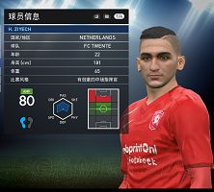

未来：可在中等实力球队打主力，前两个赛季发展不快，到后期会有突破，到达85基本为顶峰。可发展为“技术指导”，提升球队技术水平。

TOP 29

**Hachim Mastour 哈奇姆·马斯图尔（意大利）**

位置：SS 影子前锋/AMF 前腰

俱乐部：C兰

基础属性（年龄/身高/基础能力）：17/175/64

卡片：插花/牛尾巴/马赛/后切球转身/脚后跟绝技/插花假动作

突出属性：盘球75/爆发力75

模板：伊涅斯塔

试用报告：作为你米的未(chi)来(yu)之(zhi)星(xiang)，马球王不需要做过多的介绍。虽然初始能力值只有64，但是使用的感觉绝对不比74的差。弱点是身体对抗和速度，所以建议训练直接上速度。传球非常不错。

发展曲线：马球王发展曲线比较缓慢，建议直接租出去。（我直接租给了瓦伦西亚）发展1-3个赛季，练到70-73左右上手。强大的卡片系统让马球王即使数值不高，表现也非常不错。马球王基本不会发展出球队贡献卡片。峰值数据在79-80左右。

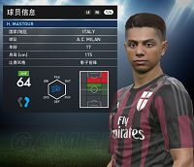

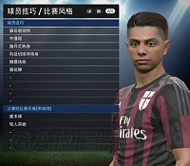

TOP 28

**Martin ?degaard 马丁.奥德加德（挪威）**

位置：SS 影子前锋/LWF RWF 左右边锋

俱乐部：皇家马德里

基础属性（年龄/身高/基础能力）：17/175/71

卡片：马赛回旋/海底捞月/脚后跟/插花脚

突出属性：控球86/盘起81

模板：迪玛利亚

试用报告：奥德加德（厄德高）的确是非常不错的边锋，速度快，控球好。反击打法的首选。边路突破后的直塞很无解。前期发展非常快，很快就能突破75甚至到80。后期发展略显不足，到23以后基本就不怎么涨了。爱受伤

未来评测：很多人说他是字母罗的接班人，其实不然。通过我的测试发现，他主要增长数据是控球和传球，射门数据反而不是很厉害，这不符合射门员的基本要求。这小子在游戏里特别喜欢外脚背传中，所以很想迪玛利亚。 球队角色可以发展出技术指导。（我只练到了LV.1，好像升不到LV.2）

TOP 27

**Teixeira 特谢拉（巴西）**

位置：CMF 全能中场

俱乐部：Pabrowiestein(架空球队)

基础属性（年龄/身高/基础能力）：18/175/80

卡片：单脚触球（后期会发展出“队长”“盯人”）

突出属性：控球85/盘球84/定位球85/状态持续性6

模板：亚亚图雷

试用报告：这个哥们是一个架空球员。硬又黑的属性加无解的传控，非常好用。初始的传球控球基本小皮尔洛水平，定位球非常厉害。建议直接上手训练身体/体能，这样可以发展出“盯人”。身体后期练起来基本无解，非常类似亚亚图雷。可以放在拖后中场，不要设置为DMF，这大哥后插上真心强。可以参照图雷用法用他。

未来发展：后期发展非常快，基本很快能突破85。更为可贵的是他可以发展出“领导者”球队卡片，队长材料。

TOP 26

**Oblak 奥布拉克（斯洛文尼亚）**

位置：GK 守门员

俱乐部：马德里竞技

基础属性：22/186/79

卡片：无

突出属性：身体平衡84 / 跳跃 83 / 守门87 /反应 86

模板：汉达诺维奇

试用报告：作为斯洛文尼亚又一个明星门将，奥布拉克和汉达诺维奇很多地方都挺像的。这哥们在游戏里最大的特点就是反应快，尤其是单刀的扑救很厉害。成长属于早期型，很快能突破83，但是会停滞一段时间。我用他打洛佩斯替补，直到26.7左右才突破到85。缺点是比较冒失，经常自己乱跑，初期非常不稳。

未来发展：不会出现球队卡片，基本上也不会出现外号。（出现外号对发展很有利）

TOP 25

**M.Sanson 桑松 法国**

位置:AMF 前腰/SS 影子前锋

俱乐部:蒙利彼埃

基础属性:21/180/78

卡片:首次触球，单触传球

突出属性:盘球81/地面传球81

模板:古尔库夫

试用报告:桑松是那种传统的古典十号球员，速度不快，传球较准。身体对抗比较吃亏。如果打控球型他可以一试。这个哥们的有点在于出球快，基本上到他这按下一个动作键，不会出现丢球的情况。

未来发展:数值增长比较平稳，峰值在85左右。会出现卡片技术指导。和球迷关系好，有外号。

TOP 24

**G.Deulofeu德乌洛费乌（西班牙）**

位置:LMF RMF 左右中前卫/SS 影子前锋

俱乐部:塞维利亚

基础属性:21/179/80

卡片:插花假动作，远距离抽射，外部弧线球

模板:佩德罗

试用报告:以前的德乌洛费乌更多的是出现在前腰的位置，这一代实况把他做成了更偏向于边路的球员。内切突破不是他的特长，在边路传球和组织很不错。尤其是斜向的远射，经常可以打出神仙球。最大的优点是德乌洛费乌几乎适用于所有战术，不需磨合。尤其是模拟跳过比赛，发现他总是大腿。。。

未来发展:数值上非常好看。很快就能到85，我用切尔西开了一档甚至可以到90+。可以发展出“大师”卡片。

TOP 23

**M.Arnold 阿诺德（德国）**

位置:CMF 中前卫/AMF 前腰/ SS 影子前锋

俱乐部:沃尔夫斯堡

基础属性:21/184/79

卡片:落叶球射门，加重传球，盯人

模板:杰拉德

突出属性:脚下力量84/体力82/地面传球83

试用报告:阿诺德的远射能力非常不错，而且作为中场，防守也不坑，体能充沛。适合开档购买培养，非常像回传杰。而且巅峰速度不慢。

未来发展:数值增长稳定，在27岁左右增长到90（用我米基本掌控全场）。有“领导者”卡片。六边形发展稳定，非常全面。

TOP 22

**Perales 佩拉莱斯（阿根廷）**

位置:AMF 前腰

俱乐部:Buchaneva（架空）

基础属性:20/172/77

卡片:马赛回旋/外部弧线

模板:里克尔梅

突出属性:地面传球84 / 空中传球80

试用报告:他非常类似里克尔梅，速度和对抗都不是优势，但是传球精准，属于典型的古典十号。另外他的前场逼抢相当不错，就地反抢能力很强。

未来发展:稳定。在25岁左右可以达到85。可发展大师卡片。

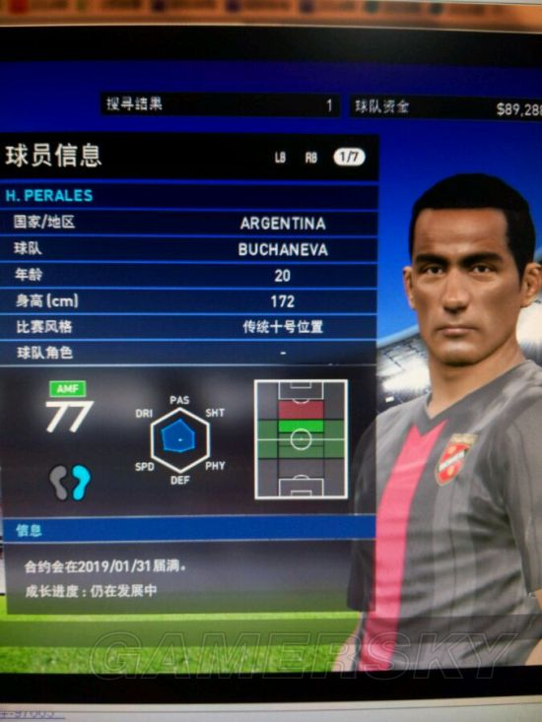

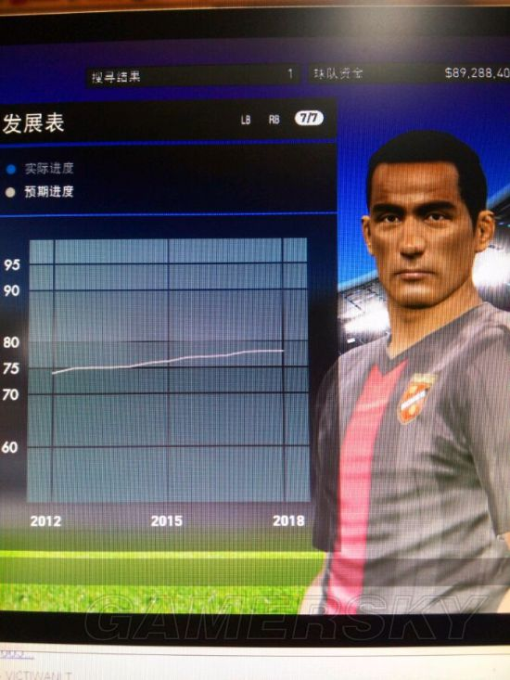

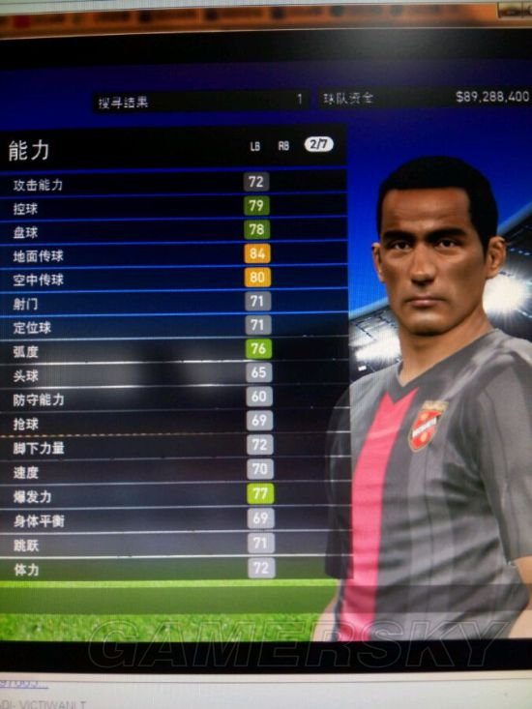

TOP 21

**F.Thauvin 弗洛里安.托万（法国）**

位置:RMF 右边前卫/RWF 右边锋

俱乐部:马赛

基础属性:22/170/80

卡片:牛尾巴，马赛回旋，战斗精神

模板:德派

突出属性:速度 81/爆发力85 /盘球 84

试用报告:速度奇快！带球非常好，传球很准。同时身体对抗不错，不会被硬又黑挤趴下。非常值得一试的边锋。

未来发展:数值上涨非常快，多个位置都适用。在25可到85，27可到90峰值。初始就有领导者卡片。战斗精神非常强，尤其是比赛结束前决赛什么的，非常擅长。

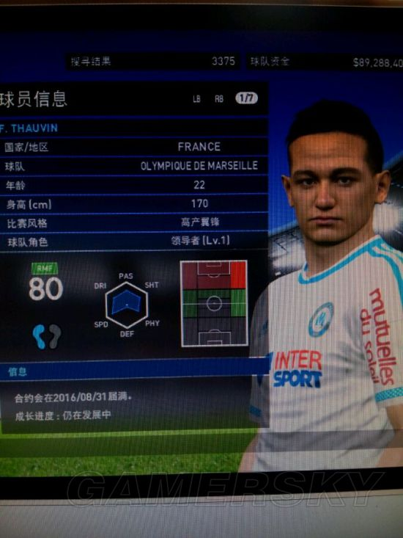

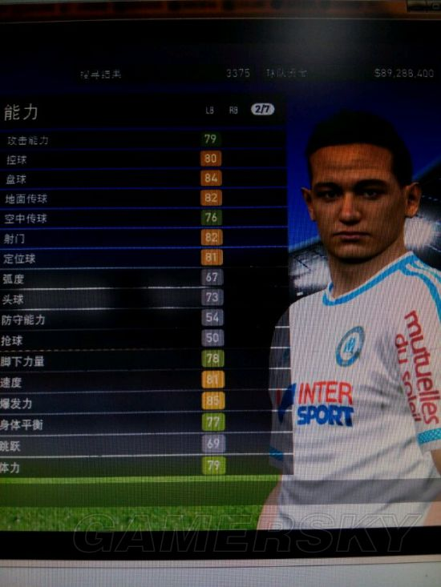

TOP 20

**L.Kuzawa 库尔扎瓦（法国）**

位置:LB 左后卫

俱乐部:摩纳哥

基础属性:23/182/80

卡片:头球，杂耍般进球

模板:麦孔

突出属性:身体平衡 80/体力 82

试用报告:库尔扎瓦基本上是楼主每代实况都买的边后卫，身体平衡能力超强，体力不错，有一脚爆射。成长稳定。这哥们有个超级能力，就是适应所有战术，无论你是什么打法，他都适用。。。

未来发展:不能开发出球队卡片，而且初始23，年龄无优势。不过巅峰时间比较长，到25左右基本保持在83-86左右。可以发展出左边前卫属性。逆足能力比较差。

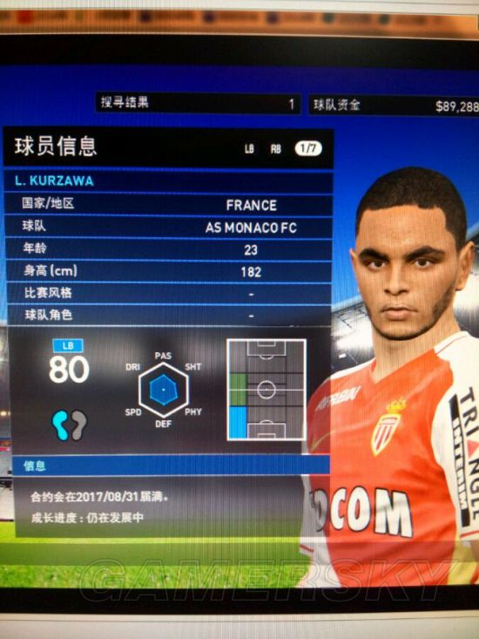

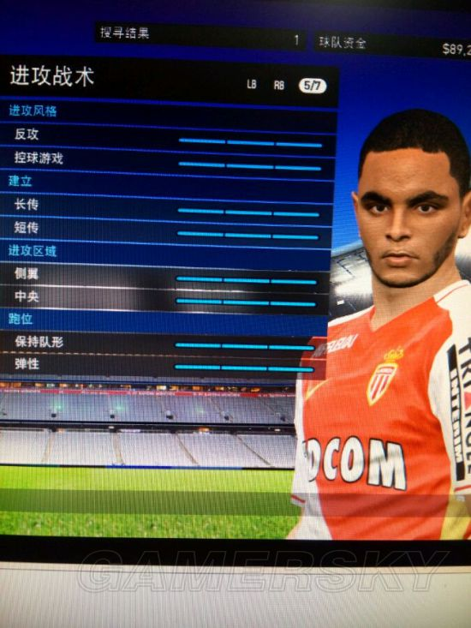

TOP 19

**A.Romagnoli 罗马尼奥利（意大利）**

位置:CB 中后卫

俱乐部:C兰

基础属性:20/185/76

卡片:无（可发展出来盯人）

模板:大卫路易斯

突出属性:跳跃，头球，防守能力 79

试用报告:罗马尼奥利作为米兰复兴的重要一环，被人们寄予了非常高的期望。游戏里小罗马风格更像大卫路易斯而不是内斯塔，拼抢很凶而且喜欢提前抢劫，打球向前能力很不错，不像意式后卫。

未来发展:可以把罗马尼奥利作为核心培养。有“领导者”卡片，如果玩到30+可成为米兰旗帜（球队卡片，我已经把他练成传奇了）。能力值会到85左右，巅峰87。不适合做拖后中卫。

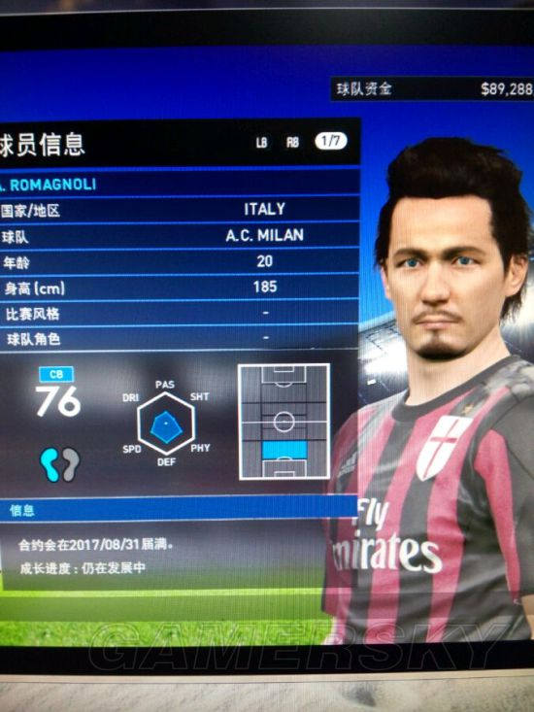

TOP 18

**M.Perin 小将佩林（意大利）**

位置:GK 中后卫

俱乐部:热那亚

基础属性:23/188/84

模板:卡西利亚斯

突出属性:守门 95/反应 94/解围 90

试用报告:仅仅23岁的佩林数值就达到了84，甚至守门属性达到了超级门将才有的95（布冯95 德赫亚94 库尔图瓦93）可见他的厉害。买来以后直接开始练传球，一年之后其他属性上来，刷到90非常容易。佩林出击化解单刀的能力基本是这一代最强的。

未来发展:90很容易，95需要有持续良好发挥。自身带技术指导卡片，不过我怎么努力也没升到顶级。和球迷关系好，有外号。

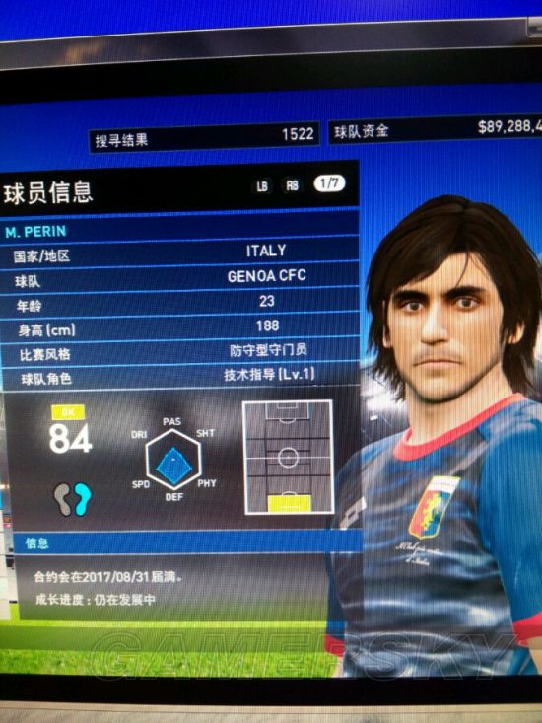

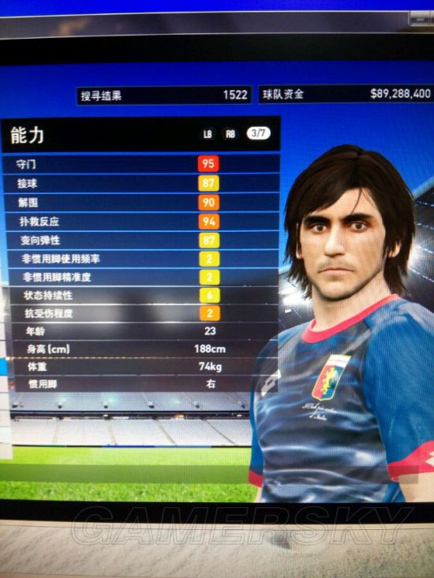

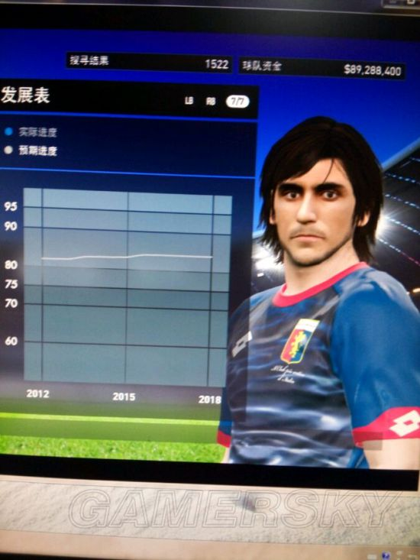

TOP 17

**Hector bellerin 艾克托.贝莱林**

位置:RB 右后卫

俱乐部:阿森纳

基础属性:20/177/72

模板:贝尔

卡片:急速子弹

突出属性:速度97 /爆发力 96

试用报告:贝莱林简直就是一颗子弹，在右边路超高速突破基本没人能防守住真心快。而且没有速度型球员的受伤属性。

未来发展:贝莱林其他的数值并不是非常好。训练开传球，或者直接租出去（到中下游可以保证上场），几个赛季回来，你会发现那速度真酸爽！会发展出技术指导。

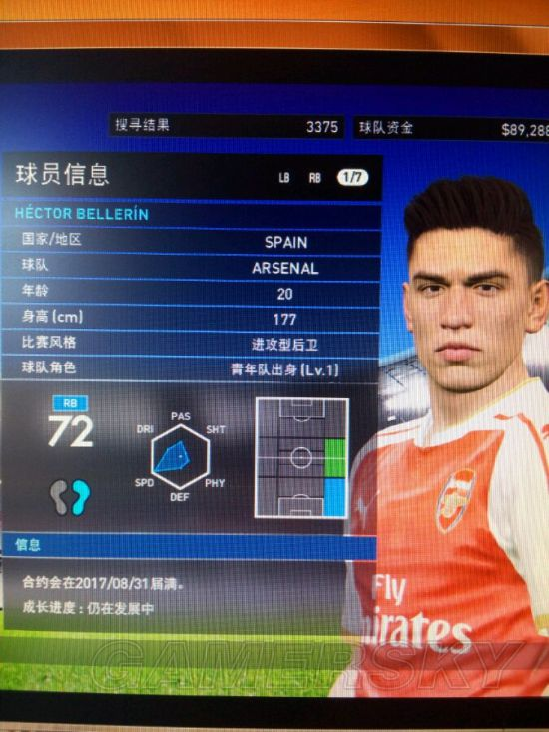

TOP 16

**Felipe Anderson 费利佩.安德森（巴西）**

位置:LWF RWF 左右边锋/LMF RMF 左右边前卫

俱乐部:拉齐奥

基础属性:22/178/81

模板:字母罗

卡片:插花假动作/魔术师，惊人突破，急速子弹，重炮手（被动）

突出属性:速度91/爆发力93/盘球86

试用报告:左右通吃，传控皆佳。安德森上手非常好用，直接可以做主力来用。训练建议培养射门。到后期我把他射门练到了85，加上超级速度，基本就是字母罗。缺点是身体不够强壮。

未来发展:与球迷关系不错，很快就有外号。数值非常好看，两个赛季主力基本可以到85。五个赛季可以升到90。状态持续保持，逆足能力不错。无球队卡片出现。

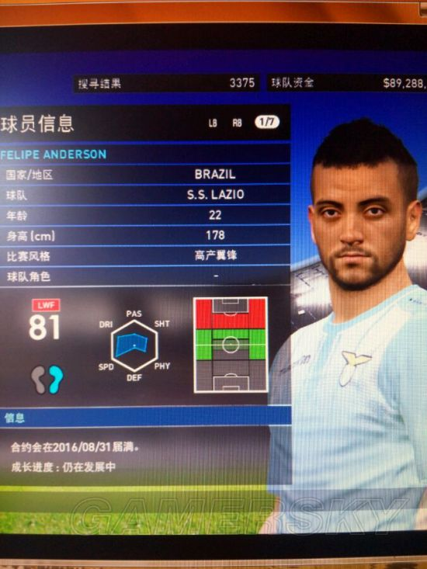

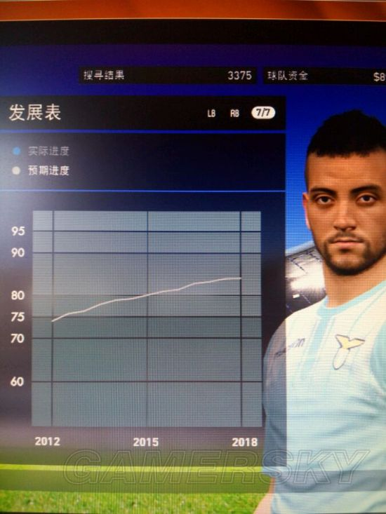

TOP 15

**J.Gimenez 吉梅内斯（乌拉圭）**

位置:CB 中后卫

俱乐部:马德里竞技

基础属性:20/185/78

模板:特里

卡片:盯人，队长

突出属性:抢球84，防守能力83

试用报告:吉梅内斯拼抢凶狠，而且时机非常准确，特别善于正面断球（这哥们我一直当主力中卫）。头球非常好，角球进攻经常制造威胁。而且队长和战斗精神卡片使他有队友加成。初始就有球队卡片领导者。

未来发展:数值增长非常快，尤其是防守的基础属性，速度不慢，转身较快，卡位精准。状态保持一般，建议练习传球。后期领导者发展到顶级会成为球队旗帜。

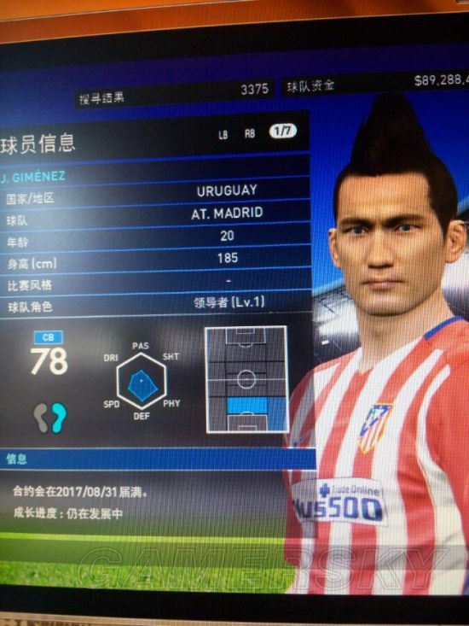

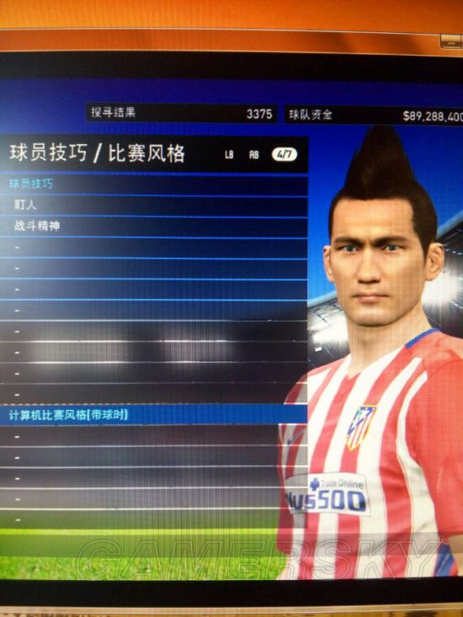

TOP 14

**Quintero 昆特罗（哥伦比亚）**

位置:AMF 前腰/CMF 中前卫

俱乐部:波尔图

基础属性:22/169/78

模板:艾马尔

卡片:海底捞月，后转身，内部弹起的

突出属性:爆发力83/盘球81

试用报告:昆特罗是一名非常合格的十号球员，传球能力不错，控球也很拿手。他的传球，控球，射门，速度几个关键指标都在75+，这太难得了。后期发展也很平稳，适合买入培养。个子稍矮。

未来发展:昆特罗很快就会出现技术指导卡片，对队友有加成。会一直发展，不过问题是他的状态保持力不太好。

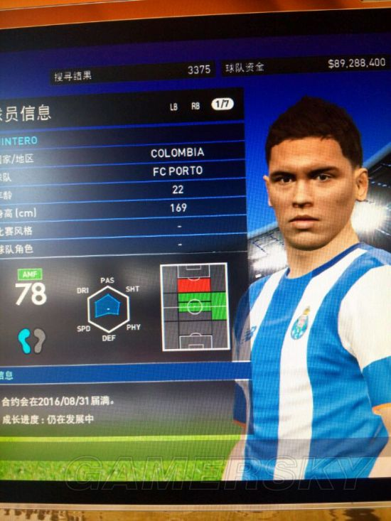

TOP 13

**B.Hrgota 布拉尼米尔.赫尔戈塔（瑞典）**

位置:CF 中锋/SS 影子前锋

俱乐部:门兴格拉德巴赫

基础属性:22/185/77

模板:范尼斯特鲁伊

卡片:插花假动作，远距离抽射，杂技般进球

突出属性:脚下力量83/速度82/跳跃82

试用报告:赫尔戈塔非常适合作为控球球队的中锋，把球传给禁区里的他，无论是做支点还是直接射门都比较靠谱，很像范尼。同时个子虽然不高，倒是有空霸属性。而且他还可以用各种匪夷所思的方式进球。楼主用它进过不少脚后跟和类似蝎子摆尾的进球。

未来发展:虚假跑位卡片初始就有，数值不是很好看（峰值在85左右，没有突破），但是实用性非常强。没有球队卡片。

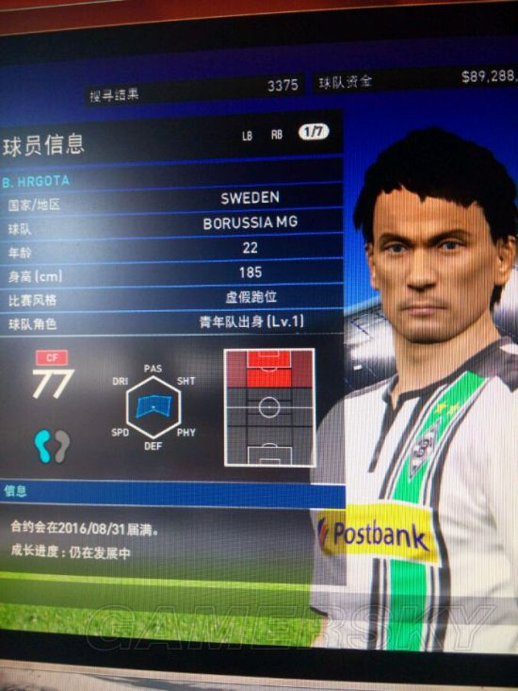

TOP 12

**A.Gomes 戈麦斯（葡萄牙）**

位置:AMF 前腰

基础属性:22/188/79

卡片:马赛回旋，海底捞月，后转身，内部弹起，杂技般进球，单触传球

突出属性:的有控球88，盘球85，速度83

模板:卡卡

试用报告:速度快灵活而有传球是戈麦斯的标签。身体对抗也很不错，不惧怕任何类型的后卫。远射角度刁钻。长途奔袭非常厉害。分球精准。

未来发展:可以达到87（我用到的，不知道以后还长不长）。助攻进球两双家常便饭。很推荐。

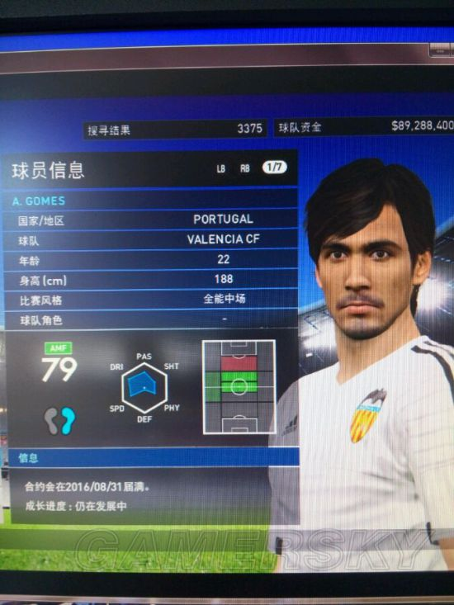

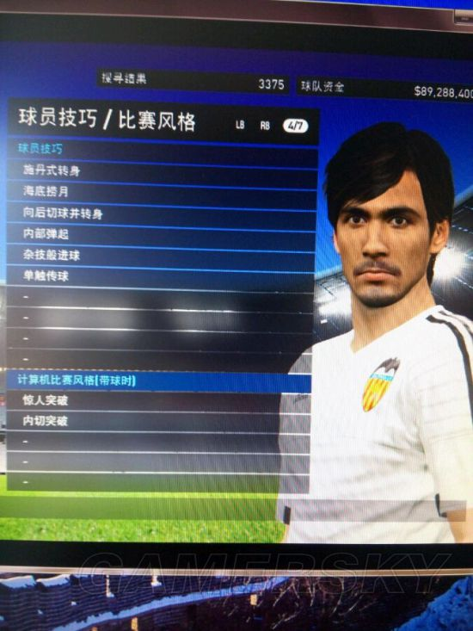

TOP 11

**Tiago Silva 蒂亚戈.席尔瓦（葡萄牙）**

位置:AMF 前腰/SS 影子前锋

俱乐部:贝莱嫩斯

卡片:远距离抽射，单触传球，加重传球

模板:巴拉克

突出属性:控球:84/攻击能力83/盘球83

试用报告:嗯没错。就是蒂亚戈席尔瓦。不过是前场的。远射能力很强，进球率非常高。直塞也是他的一个特长。攻击能力和盘控初始就已经是很高的水平了，上手建议直接练习速度。

未来发展:速度练习到80+以后，席尔瓦可以到87甚至90，是非常不错前场球员。球队卡片是青年队出身，可以练到顶级他的状态保持是顶级8，基本不会有差的状态。

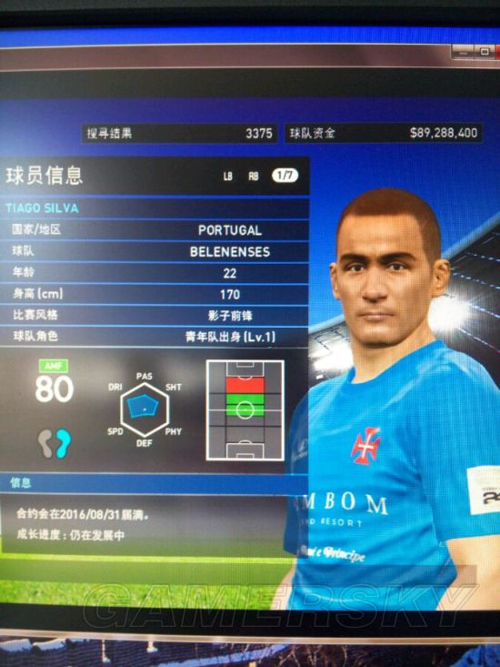

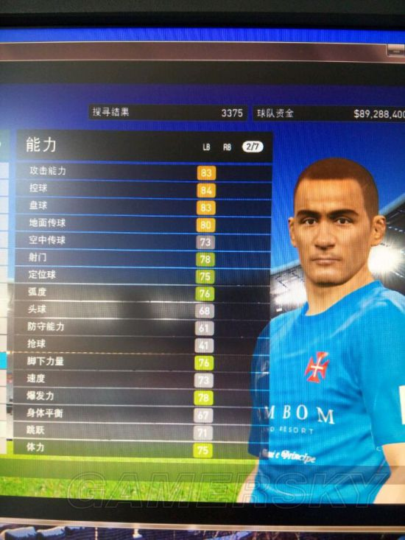

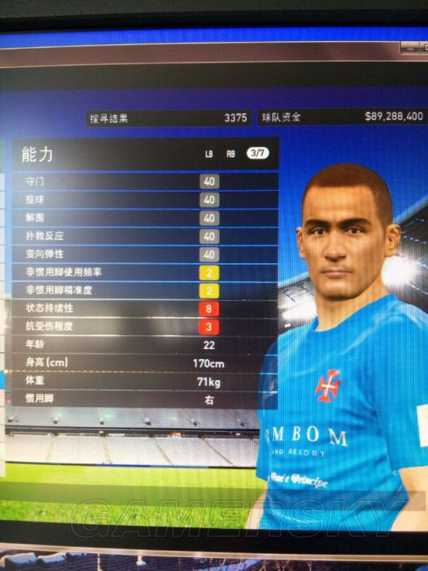

TOP 10

**A.Martial 马夏尔（法国）**

位置:CF 中锋/LWF RMF左右边锋/SS 影子前锋

俱乐部:曼彻斯特联

基础属性:20/181/74

卡片:单触传球

模板:亨利

突出属性:速度81/控球盘球传球身体平衡爆发力76+

试用报告:彩票的杰出代表。无需多言，游戏里面手感很不错，非常有代入感。成长很快，五个赛季以内可以到达85，射门很厉害，基本都命中目标。建议练习射门。

未来发展:持续而又稳定，适合反击打法。各项数值上涨很全面确实好用。

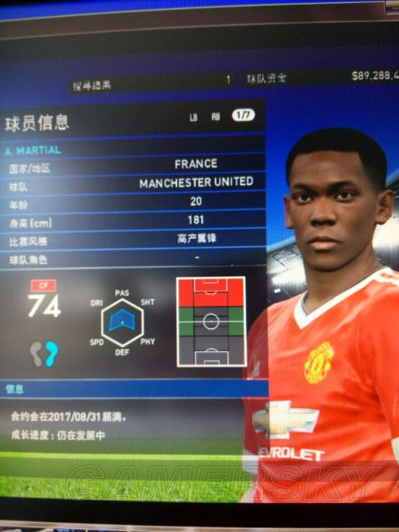

TOP 9

**E.Pulgar 普尔加尔（智利）**

位置:CB 中后卫/DMF 后腰

俱乐部:天主教大学

基础属性:21/186/73

卡片:内部弹起，头球，杂技般进球，首次射球，盯人，杂技般解围，战斗精神

突出属性:头球76/身体平衡78.跳跃77

模板:蒂亚戈席尔瓦

试用报告:普尔加尔真心是超级中后卫，无论是盯人防守还是带刀进攻，都非常不错。卡位精准，防空能力超强。

未来发展:虽然初始很低，但成长非常快，很快就能到达80。球队卡片初始就有了领导者，后期可以达到了顶级。适合所有的战术。可成为球队旗帜。非常推荐使用。

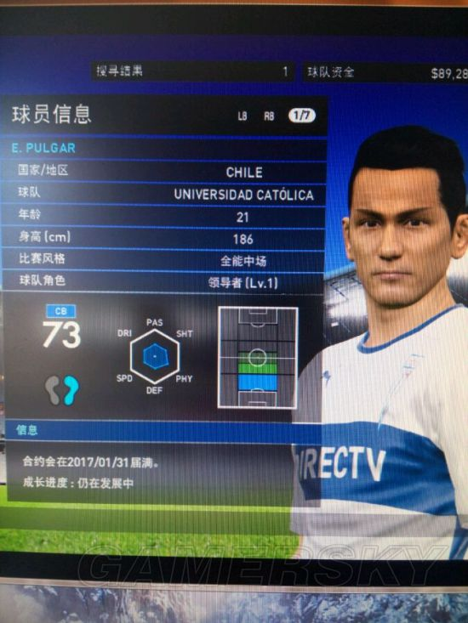

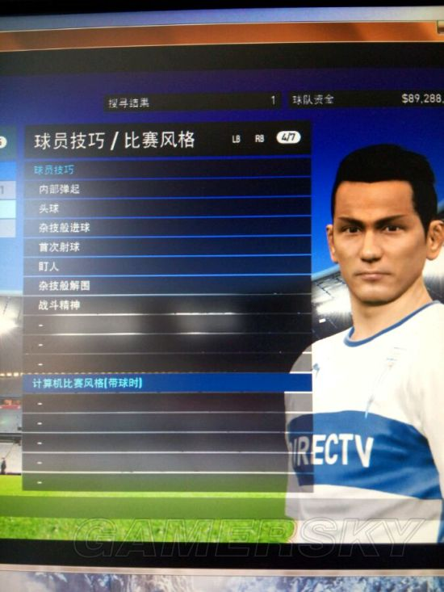

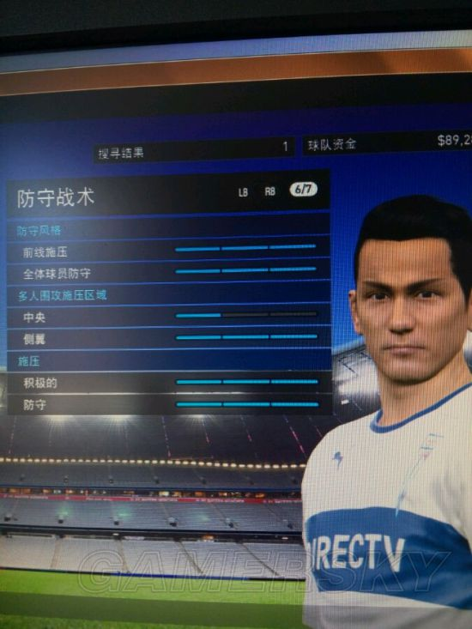

TOP 8

**A.Laporte 拉波尔特（法国）**

位置:CB 中后卫 / LB 左后卫

俱乐部:毕尔巴鄂竞技

基础属性:21/189/80

卡片:单触传球，盯人

突出属性:身体平衡83/抢球81/控球传球速度76+

模板:拉莫斯

试用报告:拉波尔特作为很多游戏的超级妖人一直都活跃在大众视野里，这一代实况也不例外。技术全面，盯人准确，传球好是他的特点。打左后卫助攻还一脚精准的助攻能力。除此之外头球也很不错，很像塞尔吉奥。

未来发展:自带青年队出身卡片。在25岁以前可以达到85，25以后波动，如果突破可发展到87，左路一条龙不是梦。缺点是状态保持可能稍差。

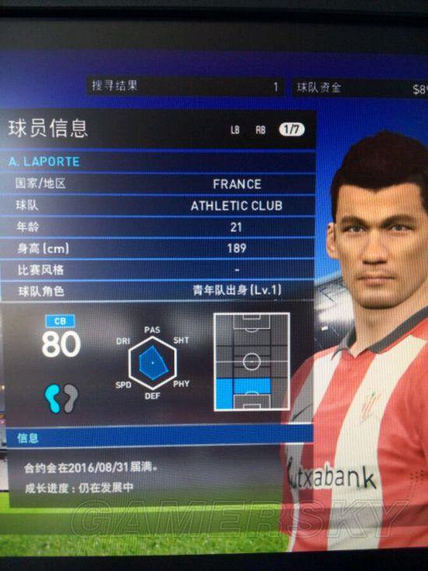

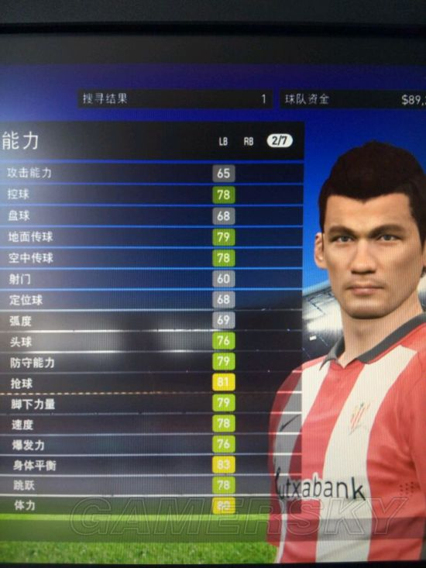

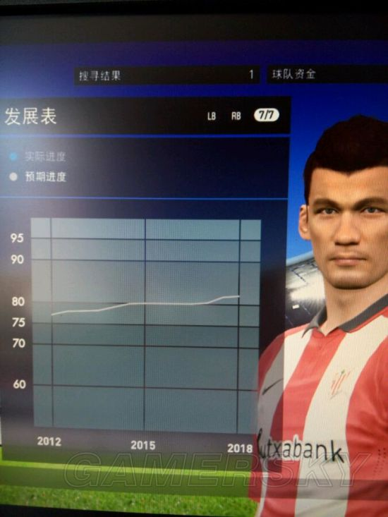

TOP 7

**R.Barkley 罗斯.巴克利（英格兰）**

位置:CMF 全能中场

俱乐部:埃弗顿

基础属性:22/188/82

卡片:马赛回旋，远距离射门，落叶球，杂耍般进球，外部弧线，插花

突出属性:脚下力量，爆发力，弧度84/控球86/传球身体平衡80+定位球高空传球76

模板:兰帕德

试用报告:罗斯巴克利不夸张的说，是实况2016里最好用的全能中场。速度快，技术好，射术佳，意识感十足。在攻防的两端都能给予球队非常多的帮助。极其全面，任意球水平很棒。

未来发展:有青年队出身自带卡片，可以像创意中场发展。不推荐作为DMF使用，可以参照兰帕德使用手册使用。到达90只是时间问题，赛季两双是家常便饭。非常推荐。

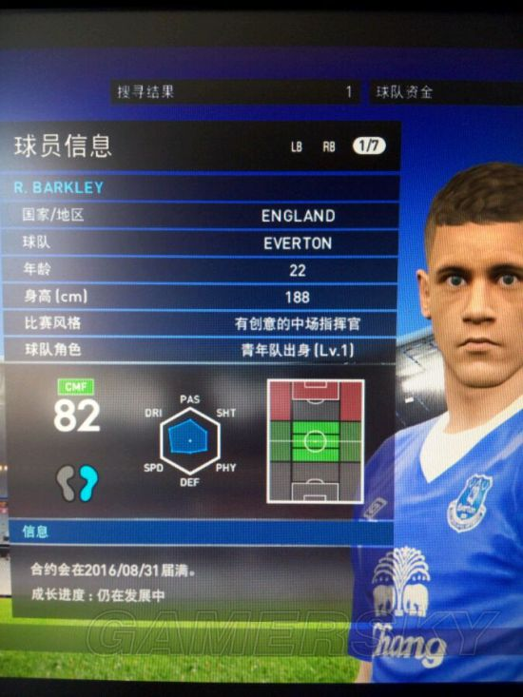

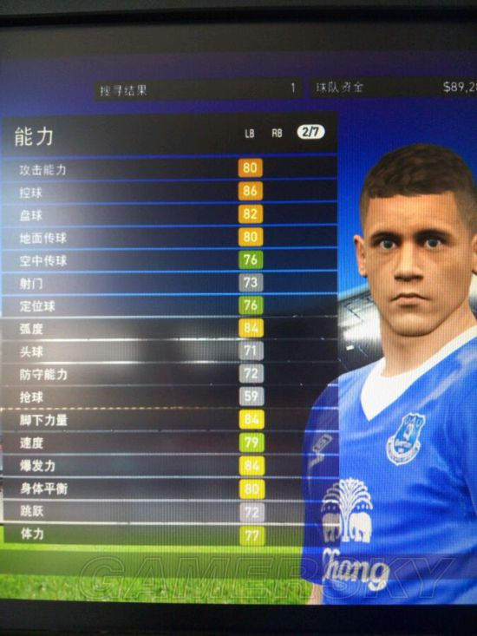

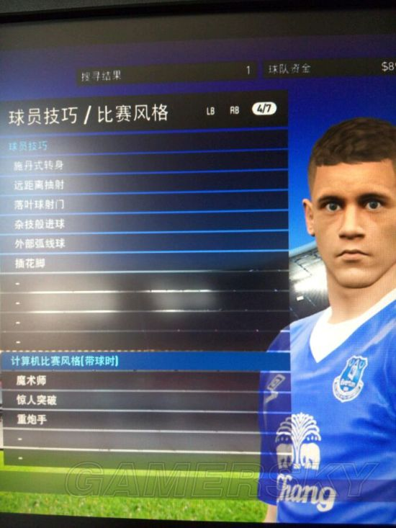

TOP 6

禁区魅影，黑色皮波

**B.Embolo 恩博洛（瑞士）**

位置:CF 前锋

俱乐部:巴塞尔

基础属性:18/175/74

卡片:牛尾巴，魔术师内切突破（被动）

突出属性:速度86/爆发力84/身体平衡80

模板:因扎吉

试用报告:只有18岁的恩博洛前途无量，在禁区内超级灵活，跑位非常风骚，虽然身体不是很高大强壮，但出色的意识很好的弥补了身体的不足。首选练习射门，传球和射门等进攻属性基本都是74，半个赛季就可以全部变色，一直两个赛季表黄。

未来发展:在18-20岁快速发展，机会多的话可以到80+，上限在85-87，虽然不是很高，但和因扎吉一样，总是能出现在最该出现的位置完成致命一击。有禁区之狐属性，自带卡片青年队出身。

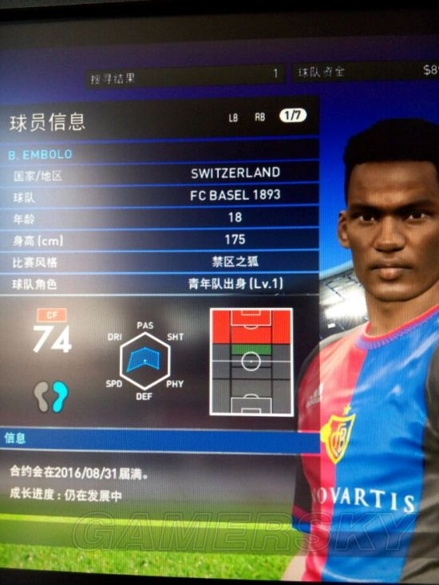

TOP 5

**McCarthy 麦卡锡（爱尔兰）**

位置:CMF 全能中场

俱乐部:埃弗顿

基础属性:25/180/82

卡片:蛊惑招，盯人，压迫，战斗精神

模板:加图索

突出属性:防守能力82/抢球82/身体平衡85

试用报告:按道理来讲的，25岁已经算不上妖人了。但是麦卡锡算一个例外，名气虽然不大，但在游戏里绝对是玩家的好帮手。不多说，他就是巅峰加图索:满场飞奔，不知疲倦，凶狠抢断，精神领袖。

未来发展:虽然麦卡锡已经到达巅峰，但数值却还可以增长。我用米兰买他，三个赛季后长到了87。仍然显示“达到巅峰”。极其全面，体能充沛。领导者卡片可以发展到顶级，在德比自己重要赛事中总是爆棚状态。非常推荐。

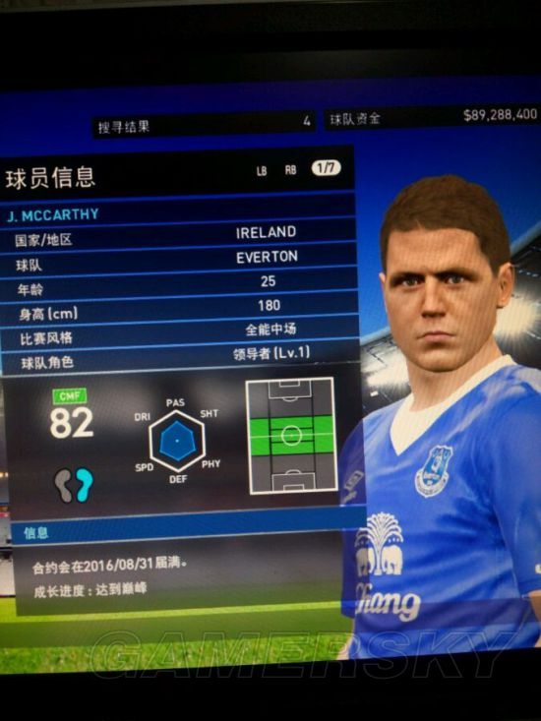

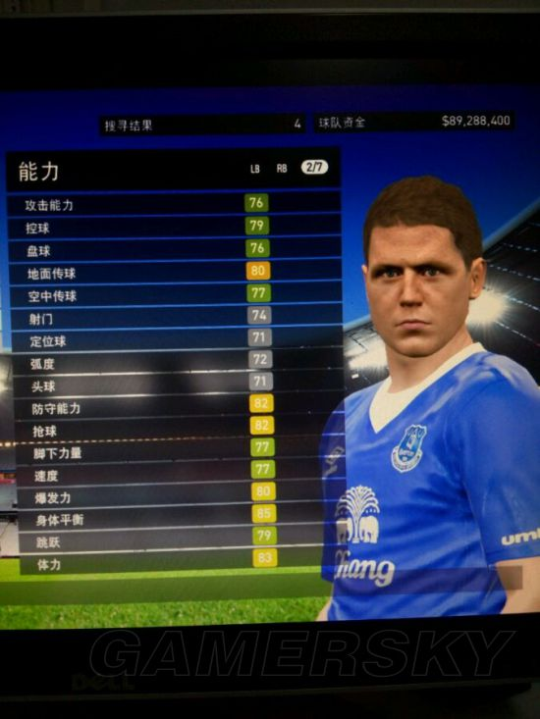

TOP 4

**A.Maher 亚当.马赫尔（荷兰）**

位置:CMF 中前卫/AMF 前腰

俱乐部:埃因霍温

基础属性:22/175/80

卡片:外部弧线球

模板:西多夫

突出属性:控球85/盘球85/传球力量速度75+

试用报告:虽然屁股不是很大，但是马赫尔真的很像他的河南前辈西多夫。位置感极佳，远射功力不错，中场调度好手。灵活多变，数据非常全面。更为难能可贵的是，马赫尔的防守能力可是强于西多夫很多的。

未来发展:马赫尔数据非常全面，绿的很多，灰色的基本都是73，很快就能到80。整体发展峰值会到90，基本还是以技术型发展为主。球队卡片可以发展出技术指导。

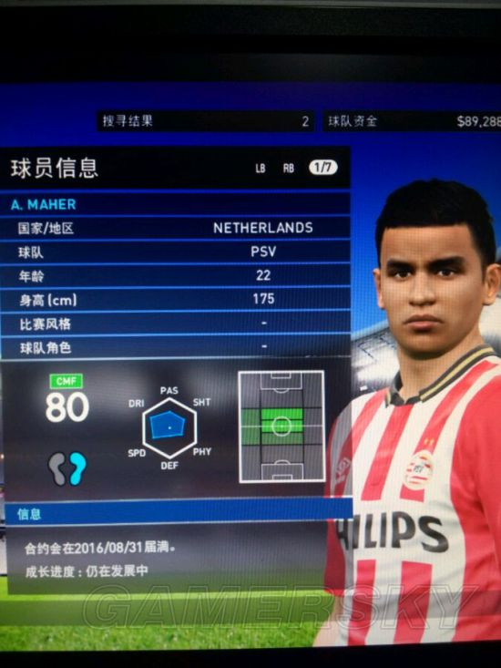

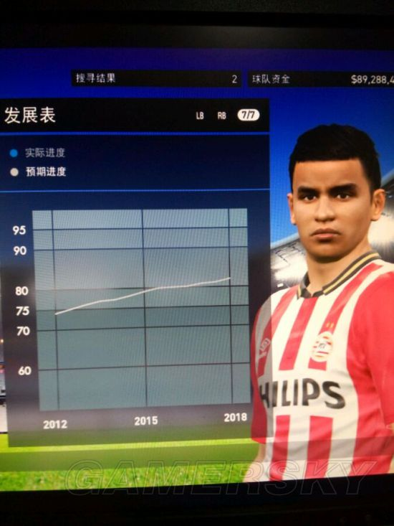

TOP 3

**J.L.Gaya 盖亚（西班牙）**

注意他的名字上有重音符号，搜的时候不能直接输入gaya

位置:LB 左后卫/ LMF 左边前卫 /LWF 左边锋

俱乐部:瓦伦西亚

基础属性:20/169/79

卡片:急速子弹

模板:拉姆

突出属性:速度87/爆发力91/体力87/地面传球88/控球85/防守76

试用报告:虽然盖亚身高只有169，但出色的速度和体力完全弥补了这方面的缺点。能攻善守是盖亚最好的标签。用他的时候你会想起拉姆。

未来发展:突破90几乎是必然的。建议练习防守，防守值上去以后，左路就不用你管了。可以发展出超级明星卡片。

盖亚在现实里也迟早是皇马巴萨的人，西班牙未来左路之星。

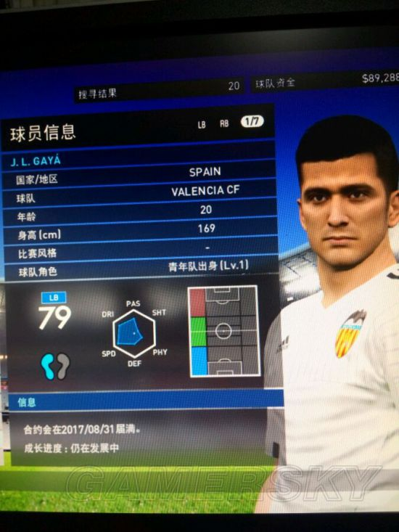

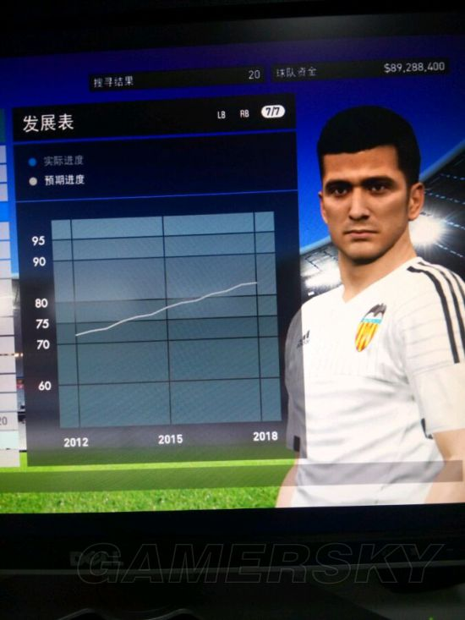

TOP 2

**L.Vietto 维埃托（阿根廷）**

位置:SS 影子前锋/AMF 前腰

俱乐部:马德里竞技

基础属性:22/173/78

卡片:内部弹起/重炮手

模板:卡卡

突出属性:攻击能力82/控球81/射门81/速度81/体力81

试用报告:他让我想起了卡卡。速度快，摆脱灵活，有很好的远射能力，也是帅比，进球后亲吻队徽会让你很快爱上他。

未来发展:进攻能力超强，所有进攻能力都能上85甚至90，整体可以到92。超级明星卡片持有者。

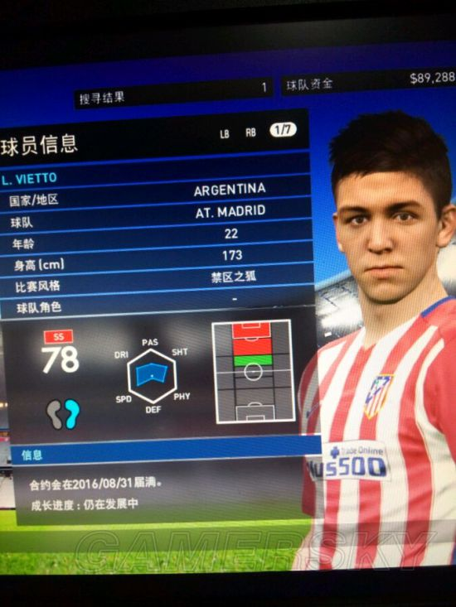

TOP 1

**D.Erdogan 埃尔多安（土耳其）**

位置:CB 中后卫

俱乐部:其他（架空）

基础属性:24/184/81

卡片:蛊惑招/盯人/队长/战斗精神

突出属性:头球83/防守能力84/抢球84/身体平衡86/跳跃87

模板:伟大的保罗马尔蒂尼

试用报告:队长，领袖，防守中坚，忠诚，没什么好说的，他就是马队的化身。

未来发展:买了他你会有烦恼，助理教练每次都跟你汇报他的进步，所以你需要多按很多次返回键。最终会发展成超级明星，领袖和球队传奇。

整体评价:有了新马尔蒂尼，新加图索，新卡卡，新西多夫，新皮尔洛。组一个米兰吧，那个曾经打败欧洲无敌手，让你我痴迷难以自拔的，米兰。

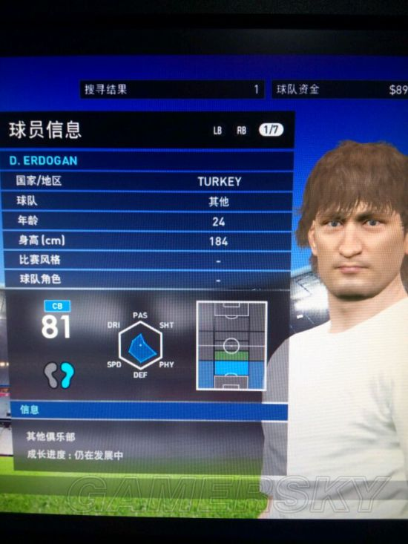

原文地址：<http://www.18pk.com/web/wen-251102.html> 转载请在文首保留此行。